Document complémentaire:

Objectif général de la situation professionnelle

Mise en œuvre d’une fabrication d’un produit de boulangerie viennoiserie : La brioche

Compétences :
C12 (C121), C13 (C131; C132); C14 (C141 ; C143) C23 (C231; C232)

Critères d’évaluation:

Pour un produit alimentaire: la brioche

Les procédures données sont associées judicieusement aux différentes séquences de production et/ou de traitement
Les procédures sont strictement appliquées tout au long de l’activité.
Les informations utiles à la production et/ou au traitement sont extraites des étiquettes, de la fiche de poste, des fiches de données de sécurité.
Les opérations unitaires sont conduites suivant les procédures, en respectant les bonnes pratiques de fabrication.
Les contraintes qualitatives, quantitatives, sécuritaires et environnementales sont intégrées à l’activité.
Les documents de suivi sont renseignés
La production et/ou le traitement sont assurés suivant les procédures en respectant les bonnes pratiques de fabrication.
La fiche de gestion de stock des fournitures est actualisée.
Les fournitures sont disponibles ou demandées.
La fiche de maintenance préventive est correctement renseignée.
Les procédures de maintenance préventive sont respectées.

FABRICATION DE BRIOCHES

Nom de l’opérateur: Date de fabrication :

Travail à réaliser en situation professionnelle:

Le responsable de la boulangerie, vous charge de fabriquer des brioches.
Après avoir fabriqué 15 kg de pâte à brioche, puis l’avoir répartie en pâton de 300g, il faudra faire un étuvage, et enfin les brioches seront cuites puis stockées dans un endroit sec.

Documents fournis

- Procédure d’utilisation des appareils pétrin et four.

Hygiène et sécurité

Vous devez porter une tenue adaptée et utiliser les équipements de protection nécessaires à votre disposition.

Procédure de fabrication

- Definition du produit

Ce produit est classé dans les produits de transformation panaire. La matière première principale est la farine, elle est mélangée à plusieurs ingrédients. La pâte obtenue subit une fermentation alcoolique.

- Formule

Ingrédients | %
Farine type 55 | 45
Lait entier | 14
Beurre ramolli | 28
Œufs entiers | 7
Sucre | 4,3
Levure | 1,6
Sel | 0,06
Cannelle | 0,04

1/9

- Mode opératoire

- Procéder à la conformité des matières premières et compléter la fiche conformité.
- Calculer et préparer les matières premières en complétant la fiche de pesée.
- Mettre en œuvre la fabrication et compléter les fiches de suivi en expliquant les transformations du produit à chaque étape.
- Calculer le rendement de la fabrication.

Pétrissage

- Verser la farine dans le pétrin.
- Faire tiédir le lait.
- Ajouter dans le lait les œufs battus, le sucre et la levure.
- Ajouter ce mélange dans le pétrin.
- Pétrir 5 min à vitesse lente puis 10 min à vitesse 2.
- Rajouter le beurre ramolli et le sel.
- Pétrir 4 min vitesse 2.

Consignes : La pâte ne doit pas être collante.
La température de celle-ci ne doit pas dépasser 25°C.

Pointage

- Laisser reposer à température ambiante 40 min.

Division

- Prévoir 25 g de pâte dans un bécher de 100 ml qui sera étuvé en même temps que les moules cela permet d’évaluer le volume de pousse.
- Diviser la pâte en pâtons de 250 g plus ou moins 2 %.
- Sélectionner un pâton témoin qui servira pour les tests.

Boulage

Le boulage consiste à faire tourner la pâte sur elle-même jusqu’à ce qu’elle ait la forme d’une boule régulière. Cette action raffermit la pâte en lui donnant plus de ténacité (la pâte déchirée par la pesée est restructurée).

Moulage

- Beurrer des moules en aluminium
- Déposer une boule par moule
- Dorer avec un mélange de jaune d’œuf et saupoudrer de sucre.

2/9

Étuvage

Mettre les moules et le bécher dans l’étuve.
La pousse est considérée comme terminée lorsque la pâte placée dans le bécher a doublé de volume. Appeler le professeur pour validation.

Cuisson

Vérifier la température à cœur en cours de cuisson. Consigne : + 180°C pendant environ 20 minutes.
Humidifier l’atmosphère de temps en temps. Appeler le professeur pour vérification.

Refroidissement

Sur une grille afin d’éviter la condensation.

Conditionnement

Conditionner sous film plastique et compléter l’étiquette sur la fiche de suivi en attribuant un numéro de lot et une DLUO de 10 jours.

Nettoyage

Nettoyer le poste de travail et l’atelier selon la procédure.

Diagramme de fabrication

Tracer le diagramme de fabrication de la brioche en complétant la fiche de suivi.

Contrôle Organoleptique

- Compléter la fiche de contrôle organoleptique en établissant le profil sensoriel de la brioche témoin.
- Couper une tranche de brioche, la goûter et évaluer son profil sensoriel selon une échelle de 1 à 5.
Exemple : Pour l’axe goût sucré : pas sucré = 1, très sucré = 5

3/9

Fiche conformité des matières premières

Matières premières | N° lot | DLC | DLUO | Fournisseur | Conforme : C Non conforme : NC

En cas de non-conformité prévenir le professeur.

Fiche de pesée matières premières

Ingrédients | % | Calcul | Masse pesée
Farine | 45
Lait entier | 14
Beurre ramolli | 28
Œufs entiers | 7
Sucre | 4,3
Levure | 1,6
Sel | 0,06
Cannelle | 0,04

4/9

ÉTAPES | VALEURS CONSIGNES | VALEURS RÉELLES | Masse | Volume | Explication
Pétrissage | Vitesse lente 5min, Vitesse rapide 8min Température + 25°C | Vitesse = durée =  Vitesse = durée= Température =
Pointage | Température ambiante Environ 40 min | Température =  Heure début pointage = Heure fin pointage =
Division | Masse pâton : 300g + ou -2 % | Masse totale = Nombre de pâtons = Masse pâton témoin =
Étuvage | Durée suffisante pour obtenir 2 fois le volume de pousse | Durée =  T °de l’étuve = Validation :  Masse pâton témoin =

5/9
ÉTAPES | VALEURS CONSIGNES | VALEURS RÉELLES | Masse | Volume | Explications
Cuisson | T° four= + 180°C Durée environ 20 min Atmosphère humide | T° four = T° à cœur=  Heure début cuisson= Heure fin cuisson=  Atmosphère humide : oui non Masse pâton témoin=
Ressuage | Durée de refroidissement  < 2 heures | Heure début de refroidissement= Heure fin de refroidissement=  T° finale à coeur= Masse pâton témoin=
Compléter les colonnes Masse et Volume avec des flèches en fonction de l’évolution du produit

6/9

Fiche de suivi 3/4

Calcul du rendement :

Rendement =

Étiquette :

7/9
Fiche de suivi 4/4
Diagramme de fabrication

8/9
Fiche de contrôles organoleptiques

Contrôle organoleptique : aspect de la brioche
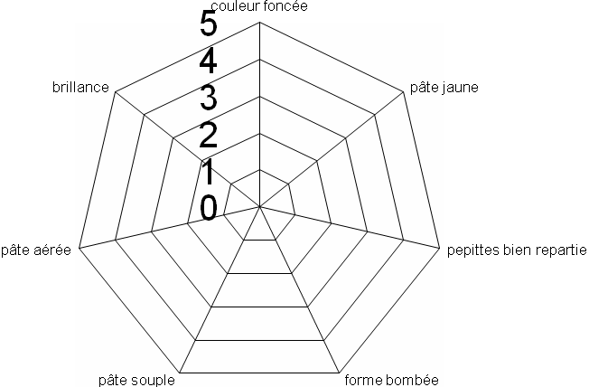

Contrôle organoleptique : flaveur de la brioche
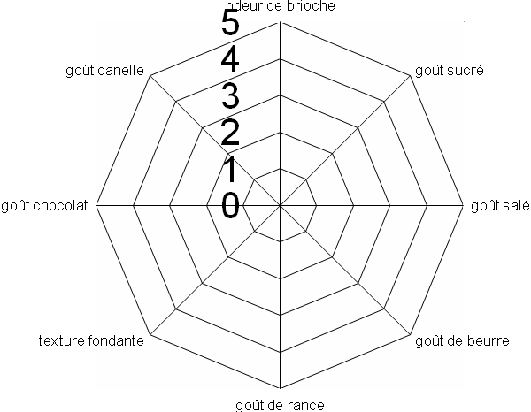

9/9

